الجمهورية الجزائرية الديمقراطية الشعبية

  
مديرية التربية لولاية البيض ثانوية حميتو الحاج علي الشلالة

المستــــــوى: 2.ع.ت التاريخ: 25/11/2022

الفرض الثاني للفصل الأول في مادة الرياضيات

التمرين الأول:

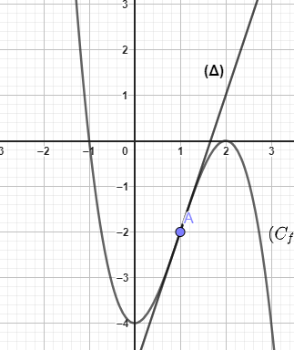

لتكن الدالة  المعرفة على  ، وليكن  تمثيلها البياني في معلم  
 متعامد ومتجانس  و  مماس للمنحنى  عند النقطة 

**أجب بصح او خطأ مع التبرير:**

1. المعادلة  تقبل ثلاث حلول في 
2. من أجل كل من فــإن: 
3. المنحنى  يقبل مماسا أفقيا عند النقطة ذات الفاصلة 
4. حلول المعادلة  هي: 
5. معادلة المستقيم  هي: 

**التمرين الثاني:**

 دالة عددية معرفة على  بالعبارة:  تمثيلها البياني في معلم متعامد ومتجانس $\left(0;\vec{i},\vec{j}\right)$

1. أ- أحسب  ثم أدرس إشارتها على   
   ب- أحسب  و  ثم شكل جدول تغيرات الدالة .
2. أ- تحقق انه من اجل كل عدد حقيقي :   
   ب- عين نقط تقاطع المنحنى  مع حامل محور الفواصل.
3. أكتب معادلة للمماس  للمنحنى  عند النقطة ذات الفاصلة
4. أنشئ المماس  والمنحنى  على المجال 
5. حل بيانيا المتراجحة 
6. لتكن الدالة  المعرفة على  بالعبارة:   
    اشرح كيف يمكن انشاء  منحنى الدالة  انطلاقا من  ثم ارسمه في نفس المعلم السابق.

**مع تمنيات أستاذة المادة لكم بالتوفيق**